Visuomenės aplinkosauginio švietimo projektas „Mažieji gamtos saugotojai“
Vilniaus lopšeliai-darželiai: Santariškių, „Lazdynėlis“, „Pakalnutė“

Kūrybinės dirbtuvės iš antrinių žaliavų „Kuriu ir žaidžiu“

„Vyšniukai“ (5–6 m.)

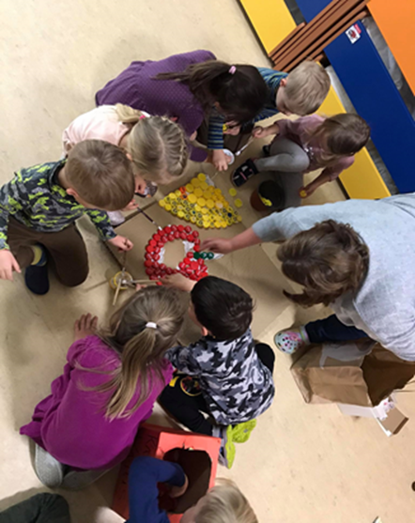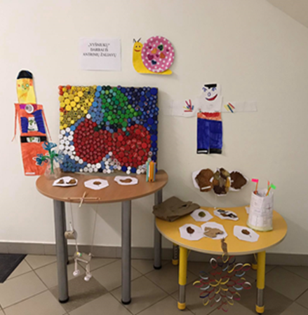

„Obuoliukai“ (5–6 m.)
Žiūrėjo filmą, skirtą klimato kaitai.

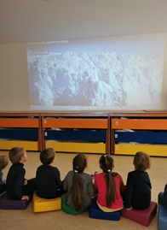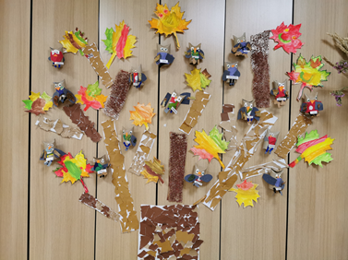

„Slyvukai“ (3–4 m.)
Vaikai grupėje, padedami auklėtojų, kūrė žaislus iš antrinių žaliavų, likusių nuo madų šou kurtų drabužėlių. Žaislus vaikai kūrė iš plastilino, kamštelių, celofano ir siūlų – gamino mašinėles ir drugelius. Kalbėjosi, iš kokių medžiagų šie žaislai sukurti. Auklėtojų padedami, kiekvienas kūrė savo drugelius, vėliau juos skraidino grupėje.

